杭州市实验外国语学校2019年高考五月模拟考试卷（二）
数学试题
一、选择题：本大题共10小题，每小题4分，共40分，在每小题给出的四个选项中，只有一项是符合题目要求的.
1.若集合，，则（ ）
A．{1,2} B．[1,2] C．(1,2) D．
2.已知i是虚数单位，复数z满足，则z的虚部是（ ）
A．1 B．i C．－1 D．－i
$3\text{.}α∈(\frac{π}{4},\frac{π}{2}),\frac{\text{12}}{\text{sin}α}+\frac{\text{12}}{\text{cos}α}=\text{35},则\text{tan}2α=$（ ）
$A\text{.}\frac{\text{24}}{7}$ $B\text{.}−\frac{\text{24}}{7}$ $C\text{.}±\frac{\text{24}}{7}$ $D\text{.}−\frac{7}{\text{24}}$
4.已知$Δ\text{ABC}$中，$A,B,C$的对边分别是$a,b,c$，且$b=3，c=3\sqrt{3}，B=\text{30}°$，则$\text{AB}$边上的
中线的长为
A. $\frac{3\sqrt{7}}{2}$ B. $\frac{3}{4}$ C. $\frac{3}{2}$或$\frac{3\sqrt{7}}{2}$ D. $\frac{3}{4}$或$\frac{3\sqrt{7}}{2}$
5．函数$f(x)=\text{sin}x⋅\text{ln}\frac{x−1}{x+1}$的大致图象为
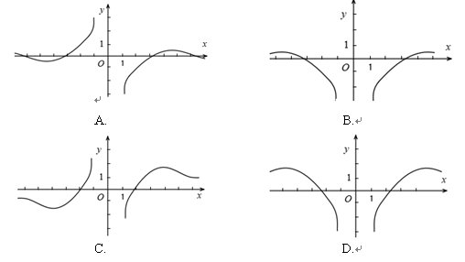
6．在三棱锥中，，，且三棱锥的体积为，若三棱锥的四个顶点都在同一球面上，则该球的表面积为
A. $4π$ B. $\frac{\text{16}π}{3}$ C. $8π$ D. $\text{16}π$
7．将函数的图象向右平移个单位后得到函数的图象，若方程的根，满足，则的值是（ ）
A． B． C． D．
8．我国明代珠算家程大位的名著《直指算法统宗》中有如下问题：“今有白米一百八十石，令三人从上及和减率分之，只云甲多丙米三十六石，问：各该若干？”其意思为：“今有白米一百八十石，甲、乙、丙三人来分，他们分得的白米数构成等差数列，只知道甲比丙多分三十六石，那么三人各分得多少白米？”请问：乙应该分得（ ）白米
A．96石 B．78石 C．60石 D．42石
9.定义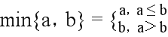，由集合{（x，y）|0≤x≤2，0≤y≤1}确定的区域记作Q，由曲线C：y=min{x，-2x+3）和x轴围成的封闭区域记作M，向区域Ω内投掷12000个点，则落入区域M的点的个数为（ ）
A. 4500 B. 4000 C. 3500 D. 3000
10.已知函数f（x）＝则函数g（x）＝2[f（x）]²－3f（x）－2的零点个数为
A．2 B．3 C．4 D．5
- 填空题：本大题共7小题，多空题每题6分，单空题每题4分，共36分.
11.已知m∈Z，二项式（m+x）⁴的展开式中x²的系数比x³的系数大16，则m=______
12.已知实数x，y满足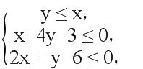则目标函数z=x+2y-l的最小值为______
13．在平面直角坐标系中，已知，点是角终边上一点，则的值是___________．
14．为了规定工时定额，需要确定加工零件所花费的时间，为此进行了5次试验，得到5组数据：，，，，，根据收集到的数据可知，由最小二乘法求得回归直线方程为，则______．
15．数列的前项和为，若，，，则_____．
16.用min{a，b，c}表示a，b，c三个数中的最小值设f（x）=min{2^{x}，x+2，10-x}（x≥0），则f（x）的最大值为______．
17.一个倒置圆锥形容器，底面直径与母线长相等，容器内存有部分水，向容器内放入一个半径为的铁球，铁球恰好完全没入水中（水面与铁球相切），则容器内水的体积为 .
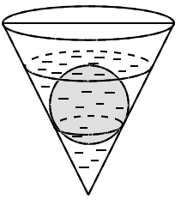
三、解答题:本大题共5小题，共74分，解答应写出文字说明、证明过程或演算步骤.
18.设函数f（x）=sin（2x+φ）（-π＜φ＜0），y=f（x）图象的一条对称轴是直线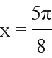．
（1）求φ的值并画出函数y=f（x）在[0，π]上的图象；
（2）若将f（x）向左平移个单位，得到g（x）的图象，求使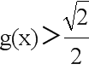成立的x的取值范围．
19.已知函数$=n⋅(\frac{1}{2})^{n}$$T_{n}=1⋅(\frac{1}{2})^{1}+2⋅(\frac{1}{2})^{2}+3⋅(\frac{1}{2})^{3}+⋯+(n−1)⋅(\frac{1}{2})^{n−1}+n⋅(\frac{1}{2})^{n}$的所有正数的零点构成递增数列$⋯$$\frac{1}{2}T_{n}=1⋅(\frac{1}{2})^{2}+2⋅(\frac{1}{2})^{3}+3⋅(\frac{1}{2})^{4}+⋯+(n−1)⋅(\frac{1}{2})^{n}+n⋅(\frac{1}{2})^{n+1}$。
（1）求数列$⋯$的通项公式；
（2）设$−$，求数列$\frac{1}{2}T_{n}=\frac{1}{2}+(\frac{1}{2})^{2}+(\frac{1}{2})^{3}+⋯+(\frac{1}{2})^{n}−n⋅(\frac{1}{2})^{n+1}=\frac{\frac{1}{2}−(\frac{1}{2})^{n}⋅\frac{1}{2}}{1−\frac{1}{2}}−n⋅(\frac{1}{2})^{n+1}=1−(n+2)(\frac{1}{2})^{n+1}$的前$T_{n}=2−(n+2)(\frac{1}{2})^{n}=2−\frac{n+2}{2^{n}}$项和$\text{PA}$.

20.《九章算术》是中国古代第一部数学专著，是《算经十书》中最重要的一种，成于公元一世纪左右。其作者已不可考。一般认为它是经历代各家的增补修订，而逐渐成为现今定本的，西汉的张苍、耿寿昌曾经做过增补和整理，其时大体已成定本。最后成书最迟在东汉前期，现今流传的大多是在三国时期魏元帝景元四年（263年），刘徽为《九章算术》所作的注本。在注本中，称底面为矩形而有一侧棱垂直于底面的四棱锥为阳马。现有一阳马的具体情况是：在四棱锥$\text{EB}$中，底面$∵\text{PD}⊥$是邻边相等的矩形，侧棱$\text{ABCD}$底面$\text{DC}⊂$，$\text{ABCD}$的中点。
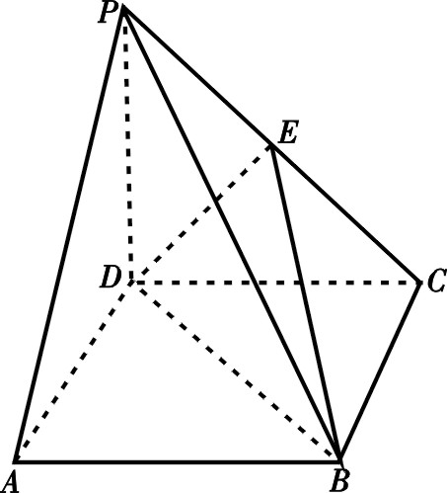
（1）判断直线$∴\text{PD}⊥\text{DC}$与$\text{PD}⊥\text{BC}$的位置关系（不需证明）；
（2）证明：$∵\text{PD}=\text{DC}$；
（3）求二面角$Δ\text{PDC}$ 的平面角的余弦值.

21．已知为坐标原点，点在抛物线上（在第一象限），且到轴的距离是到抛物线焦点距离的。
（1）求点到轴的距离；
（2）过点的直线与抛物线有两个不同的交点，且直线交轴于点，直线交轴于点，且。求证：为定值。

22.设函数$f(x)=\text{ln}x+x^{2}+2\text{ax}+1$．
（1）当$a=−\frac{3}{2}$时，求$f(x)$的极值；
（2）若$f(x)$的定义域为$（a+2 ,+∞)$，判断$f(x)$是否存在极值．若存在，试求的取值范围；否则，请说明理由．

杭州市实验外国语学校2019年高考五月模拟考试卷（二）
数学试题答案
1-5 AABCB 6-10 DADAB
11. 2 12. -4 13. 14.375
15. 3028 16.6 17.
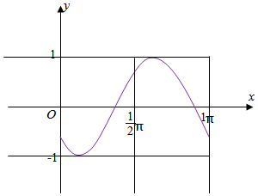
18.解：（Ⅰ）∵y=f（x）图象的一条对称轴是直线．
∴2×+φ=kπ+，k∈Z，
即φ=kπ+-=kπ-，k∈Z，
∵-π＜φ＜0，
∴当k=0时，φ=-，
则f（x）=sin（2x-），
∵0≤x≤π，
∴-≤2x-≤，
列表：
x | 0 |  |  |  |  | π
2x- | - | - | 0 |  | π
sin（2x-） | - | -1 | 0 | 1 | 0
描点得图象；
（Ⅱ）若将f（x）向左平移个单位，得到g（x）的图象，
则g（x）=sin[2（x+）-]=sin（2x-），
由得sin（2x-）＞，
的2kπ+＜2x-＜2kπ+，k∈Z，
即2kπ+＜2x＜2kπ+π，k∈Z，
即kπ＜x＜kπ+，k∈Z，
则不等式成立的x的取值范围是（kπ，kπ+），k∈Z．
19.（1）因为$f(x)=\sqrt{3}\text{cos}πx−\text{sin}πx=2\text{cos}(πx+\frac{π}{6})$，
所以，由题意有$πx+\frac{π}{6}=kπ+\frac{π}{2}(k∈Z)⇒x=k+\frac{1}{3}(k∈Z)$，
这就是函数$f(x)$的全部零点。
又由已知函数$f(x)$的所有正数的零点构成递增数列$\left\{a_{n}\right\}$，所以$\left\{a_{n}\right\}$是以$\frac{1}{3}$为首项，
$1$为公差的等差数列，所以$a_{n}=n−\frac{2}{3}(n∈N^{})$。
（2）$b_{n}=(\frac{1}{2})^{n}(a_{n}+\frac{2}{3})$$=n⋅(\frac{1}{2})^{n}$，
则$T_{n}=1⋅(\frac{1}{2})^{1}+2⋅(\frac{1}{2})^{2}+3⋅(\frac{1}{2})^{3}+⋯+(n−1)⋅(\frac{1}{2})^{n−1}+n⋅(\frac{1}{2})^{n}$①
$\frac{1}{2}T_{n}=1⋅(\frac{1}{2})^{2}+2⋅(\frac{1}{2})^{3}+3⋅(\frac{1}{2})^{4}+⋯+(n−1)⋅(\frac{1}{2})^{n}+n⋅(\frac{1}{2})^{n+1}$②
则①②得：
$\frac{1}{2}T_{n}=\frac{1}{2}+(\frac{1}{2})^{2}+(\frac{1}{2})^{3}+⋯+(\frac{1}{2})^{n}−n⋅(\frac{1}{2})^{n+1}=\frac{\frac{1}{2}−(\frac{1}{2})^{n}⋅\frac{1}{2}}{1−\frac{1}{2}}−n⋅(\frac{1}{2})^{n+1}=1−(n+2)(\frac{1}{2})^{n+1}$
所以$T_{n}=2−(n+2)(\frac{1}{2})^{n}=2−\frac{n+2}{2^{n}}$

20.（1）直线$\text{PA}$与$\text{EB}$是异面直线
（2）$∵\text{PD}⊥$平面$\text{ABCD}$，$\text{DC}⊂$平面$\text{ABCD}$，$∴\text{PD}⊥\text{DC}$。
同理可证$\text{PD}⊥\text{BC}$
$∵\text{PD}=\text{DC}$可知$Δ\text{PDC}$是等腰直角三形，而$E$是斜边$\text{PC}$的中点，$∴\text{DE}⊥\text{PC}$。
∵底面$\text{ABCD}$是邻边相等的矩形，即四边形$\text{ABCD}$为正方形。
$∴\text{BC}⊥\text{DC}$，又$\text{PD}⊥\text{BC}$，$\text{PD}∩\text{DC}=D$
$∴\text{BC}⊥$平面$\text{PDC}$，又$\text{DE}⊂$平面$\text{PDC}$
$∴\text{BC}⊥\text{DE}$，又$\text{DE}⊥\text{PC}$，且$\text{PC}∩\text{BC}=C$
$∴\text{DE}⊥$平面$\text{PBC}$，又$\text{PB}⊂$平面$\text{PBC}$
∴$\text{PB}⊥\text{ED}$
（3）∵$\text{PD}⊥$底面$\text{ABCD}$，而底面$\text{ABCD}$是邻边相等的矩形，即底面$\text{ABCD}$是正方形，∴ $\text{DA},\text{DC},\text{DP}$两两互相垂直，建立空间直角坐标系$D−\text{xyz}$如图所示，设$\text{AD}=1$，又由于$\text{PD}=\text{DC}$，且底面$\text{ABCD}$是正方形，∴$\text{AD}=\text{AB}=\text{BC}=\text{CD}=\text{PD}=1$，所以$A(1,0,0)$，$B(1,1,0)$，$C(0,1,0)$，$D(0,0,0)$，$P(0,0,1)$，$E(0,\frac{1}{2},\frac{1}{2})$。
设平面$\text{PAB}$的法向量为$\vec{n}=(x_{1},y_{1},z_{1})$，
则$\begin{aligned}\left\{\vec{n}⋅\vec{\text{PA}}=0 | \right.\end{aligned}$$⇒\begin{aligned}\left\{x_{1}−z_{1}=0 | \right.\end{aligned}$，令$x_{1}=1$，则$z_{1}=1$，$y_{1}=0$，∴$\vec{n}=(1,0,1)$。
又设平面$\text{EBP}$的法向量为$\vec{m}=(x_{2},y_{2},z_{2})$，则
$\begin{aligned}\left\{\vec{m}⋅\vec{\text{PB}}=0 | \right.\end{aligned}$$⇒\begin{aligned}\left\{x_{2}+y_{2}−z_{2}=0 | \right.\end{aligned}$，令$y_{2}=1$，则$z_{2}=1$，$x_{2}=0$，∴$\vec{m}=(0,1,1)$。
∴$\text{cos}<\vec{m},\vec{n}\text{>=}\frac{\vec{m}⋅\vec{n}}{\left|\vec{m}\right|⋅\left|\vec{n}\right|}=\frac{1}{\sqrt{2}⋅\sqrt{2}}=\frac{1}{2}$
又∵二面角$E−\text{PB}−A$ 的平面角是一个钝角，∴二面角$E−\text{PB}−A$ 的平面角的余弦值为$−\frac{1}{2}$
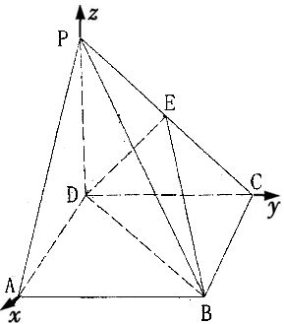

21.解：（Ⅰ）因为抛物线y²=2px经过点P（1，2），
所以4=2p，解得p=2，所以抛物线的方程为y²=4x．
由题意可知直线l的斜率存在且不为0，
设直线l的方程为y=kx+1（k≠0）．
由得．
依题意，解得k<0或0<k<1．
又PA，PB与y轴相交，故直线l不过点（1，-2）．从而k≠-3．
所以直线l斜率的取值范围是（-∞，-3）∪（-3，0）∪（0，1）．
（Ⅱ）设A（x₁，y₁），B（x₂，y₂）．
由（I）知，．
直线PA的方程为y–2=．
令x=0，得点M的纵坐标为．
同理得点N的纵坐标为．
由，得，．
．所以为定值．

22.解：（1）$∵$$x>0$$∴$定义域为$（0，+∞）$
当$a=−\frac{3}{2}$时函数$f(x)=\text{ln}x+x^{2}−3x+1\text{，（}x>0）$，$f^{'}(x)=\frac{1}{x}+2x−3$
$令f^{'}(x)=0\text{，即}\frac{1}{x}+2x−3=0$， $\text{解得}x=1或x=\frac{1}{2}$
$$\text{易知}f(x)在(0，\frac{1}{2})，(1,+∞)\text{单调递增，在}(\frac{1}{2}，1)\text{单调递增}$$
$$\text{函数}f(x)在x=1\text{处取得极小值}−1\text{，在}x=\frac{1}{2}\text{处取得极大值}\text{ln}\frac{1}{2}−\frac{1}{4}$$
（2）$f^{'}(x)=\frac{1}{x}+2x+2a=\frac{2x^{2}+2\text{ax}+1}{x} （x>0）$
令$f^{'}(x)=0$即$2x^{2}+2\text{ax}+1=0$
令$g(x)=2x^{2}+2\text{ax}+1$，则对称轴$x=−\frac{a}{2}$
$∵$$a+2≥0$ $a≥−2$
- 当$−\frac{a}{2}≤a+2$，即$a≥−\frac{4}{3}$时
$$g(a+2)=2(a+2)^{2}+2a(a+2)+1$$
$=4a^{2}+\text{12}a+9≥0$恒成立
$f(x)$在$（a+2，+∞）$无极值点
- 当$−\frac{a}{2}>a+2$，即$a<−\frac{4}{3}$，$−2≤a<−\frac{4}{3}$
$g(−\frac{a}{2})=2×{\frac{a}{4}}^{2}+2a(−\frac{a}{2})+1$$=−\frac{a^{2}}{2}+1$
当$−\frac{a^{2}}{2}+1≥0$时，$f^{'}(x)≥0$恒成立，$f(x)$无极值.
当$−\frac{a^{2}}{2}+1<0$时，有$a<−\sqrt{2}或a>\sqrt{2}$
$−2≤a<−\sqrt{2}$
存在$x_{1}∈(a+2 ,−\frac{a}{2})$，使得$f(x_{1})=0$，存在$x_{2}∈(−\frac{a}{2}，+∞)$，使得$f(x_{2})=0$
$∵$$g(a+2)=2(a+2)^{2}+2a(a+2)+1>0$， $g(−\frac{a}{2})=2×{\frac{a}{4}}^{2}+2a(−\frac{a}{2})+1<0$
当$x→+∞$时，$g(x)>0$
当$x∈(a+2 ,x_{1})$时， $f^{'}(x)>0$，当$x∈(x_{1}，x_{2})$时，$f^{'}(x)<0$，当$x∈(x_{2}，+∞)$时，$f^{'}(x)>0$，
$−2≤a<−\sqrt{2}$有极值
综上所述，$−2<a<−\sqrt{2}$

